# Roteiro de Testes

|  |  |
| --- | --- |
| **Projeto: SysMatricula** | **Autor: Carlos Vilela** |
| **Roteiro – v. 000.1** | **Data: 22/07/2018** |

|  |  |
| --- | --- |
| **Caso No:** | **CT001 – Selecionar Arquivo.** |
| **Objeto de Teste:** | Verificar se o usuário consegue Navegar nas pastas e Selecionar Arquivos. |
| **Procedimento:** | **1.** Executar o SysMatricula: Acessar a pasta onde o arquivo com extensão Jar está guardado Clicar 2(duas) vezes no arquivo Esperar o sistema abrir.  **2.** No corpo do programa, Click no botão Selecionar Arquivo.  **3.** Navegar pelas pastas e selecionar o arquivo matriculasSemDV.txt  **4.** Verificar as Notificações e prosseguir. |
| **Resultado Esperado:** | **1.** O usuário deve receber a Notificação “Verificação do Arquivo Concluída(...)”. |

|  |
| --- |
| **CT001 – Selecionar Arquivo.** |

1. Executar o SysMatricula: Acessar a pasta onde o arquivo com extensão Jar está guardado Clicar 2(duas) vezes no arquivo Esperar o sistema abrir.

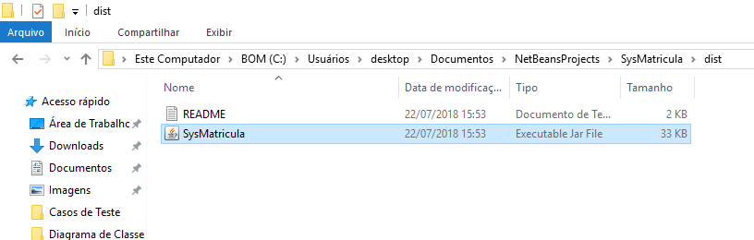

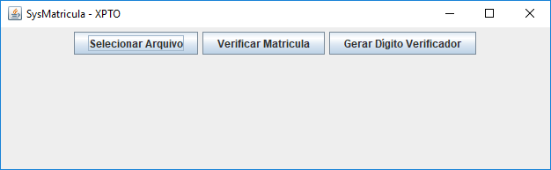

1. No corpo do programa, Click no botão Selecionar Arquivo.

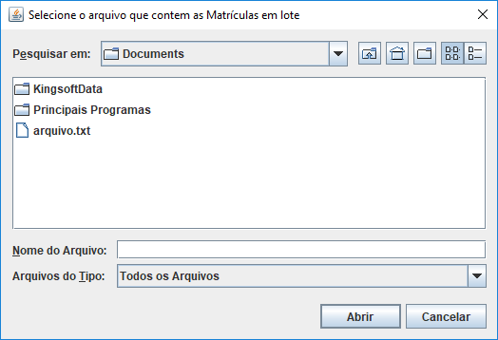

1. Navegar pelas pastas e selecionar o arquivo matriculasSemDV.txt

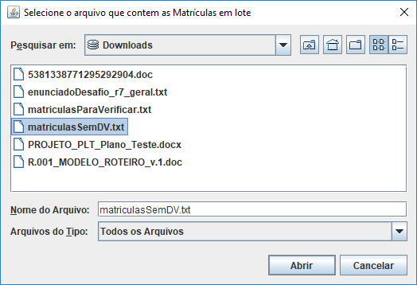

1. Verificar as Notificações e prosseguir.

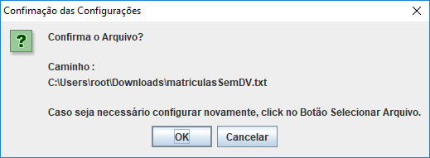

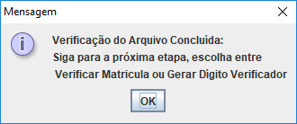

|  |  |
| --- | --- |
| **Caso No:** | **CT002 – Gerar Dígito Verificador..** |
| **Objeto de Teste:** | O Sistema deve ser capaz de analisar o arquivo e gerar o arquivo matriculasComDV.txt com as matrículas juntamente com seu respectivo dígito verificador, mais ainda criar o arquivo na Pasta de Resultados conforme inicialmente indicado. |
| **Procedimento:** | 1. **Selecionar Pasta de Resultados.**   **1.** Após Selecionar o Arquivo matriculasSemDV.txt, Clicar no botão Gerar Dígito Verificador;  **2.** Navegar pelas pastas e selecionar a pasta onde deverá ser gerado o arquivo matriculasComDV.txt;   1. **Confirmar a Criação dos Resultados.**   **1.** Após selecionar a Pasta de Resultados, o usuário deverá confirmar se selecionou a pasta correta;  **2.** Ao confirmar a pasta, deverá aguardar até que a Notificação “Arquivo Gerado (...)” seja exibida.  **3.** Confirmar Notificação. |
| **Resultado Esperado:** | **1. Selecionar Pasta Resultados.**  **1.** O usuário deve conseguir selecionar a Pasta de Resultados.  **2.Confirmar Criação dos Resultados.**  **1.** O Sistema deve conseguir gerar o arquivo matriculasComDV.txt no diretório escolhido como Pasta de Resultados. |

|  |
| --- |
| **CT002 – Gerar Dígito Verificador..** |

1. Selecionar Pasta de Resultados.

No corpo do programa, Click no botão Selecionar Arquivo.



Navegar pelas pastas e selecionar o arquivo matriculasSemDV.txt



Verificar as Notificações e prosseguir.





2.Confirmar a Criação dos Resultados.

1. Após selecionar a Pasta de Resultados, o usuário deverá confirmar se selecionou a pasta correta;

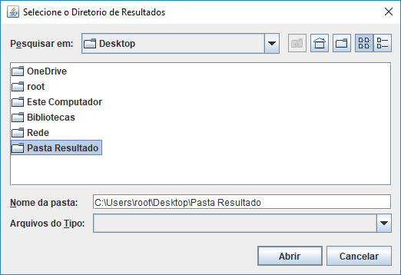

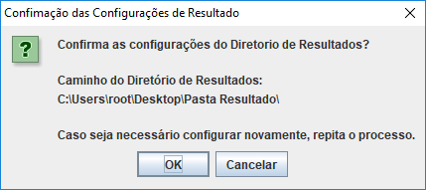

1. Ao confirmar a pasta, deverá aguardar até que a Notificação “Arquivo Gerado (...)” seja exibida.

3. Confirmar Notificação.

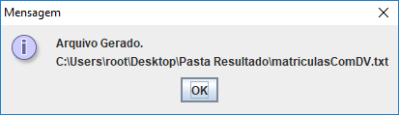

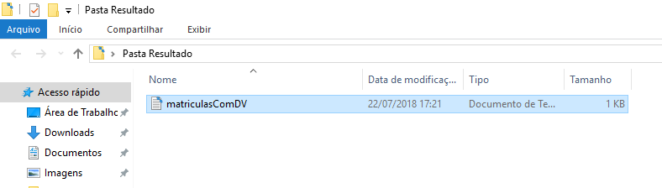

|  |  |
| --- | --- |
| **Caso No:** | **CT003 – Verificar Matrículas.** |
| **Objeto de Teste:** | O Sistema deve ser capaz de analisar o arquivo e gerar o arquivo matriculasVerificadas.txt com as matrículas juntamente com seu respectivo dígito verificador, sinalizando se a matrícula possui o dígito verificador correto, mais ainda criar o arquivo na Pasta de Resultados conforme inicialmente indicado. |
| **Procedimento:** | **1. Selecionar Pasta de Resultados.**  **1.** Após Selecionar o Arquivo matriculasParaVerificar.txt, Clicar no botão Verificar Matrícula;  **2.** Navegar pelas pastas e selecionar a pasta onde deverá ser gerado o arquivo matriculasVerificadas.txt;  **2. Confirmar a Criação dos Resultados.**  **1.** Após selecionar a Pasta de Resultados, o usuário deverá confirmar se selecionou a pasta correta;  **2.** Ao confirmar a pasta, deverá aguardar até que a Notificação “Arquivo Gerado (...)” seja exibida.  **3.** Confirmar Notificação. |
| **Resultado Esperado:** | **1. Selecionar Pasta Resultados.**  **1.** O usuário deve conseguir selecionar a Pasta de Resultados.  **2. Confirmar Criação dos Resultados.**  **1.** O Sistema deve conseguir gerar o arquivo matriculasVerificadas.txt no diretório escolhido como Pasta de Resultados. |

|  |
| --- |
| **CT003 – Verificar Matrículas.** |

1. Selecionar Pasta de Resultados.

1. Após Selecionar o Arquivo matriculasParaVerificar.txt, Clicar no botão Verificar Matrícula;

2. Navegar pelas pastas e selecionar a pasta onde deverá ser gerado o arquivo matriculasVerificadas.txt;

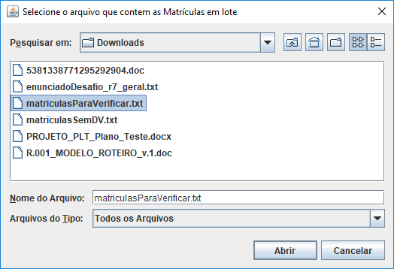

2. Confirmar a Criação dos Resultados.

1. Após selecionar a Pasta de Resultados, o usuário deverá confirmar se selecionou a pasta correta;

2. Ao confirmar a pasta, deverá aguardar até que a Notificação “Arquivo Gerado (...)” seja exibida.

3. Confirmar Notificação.



